G200Z产品软件架构及概要设计说明书
（V1.0.0）

编 写 者 | 吴体龙、陈艳军、胡振龙、于艳超、丁林、阮涵
审 核 者
审 批 者
发布日期

版权所有
中信科智联科技有限公司
本资料及其包含的所有内容为中信科智联科技有限公司 (简称中信科智联)所有,受中国法律及适用之国际公约中有关著作权法律的保护。未经中信科智联书面授权，任何人不得以任何形式复制、传播、散布、改动或以其它方式使用本资料的部分或全部内容，违者将被依法追究责任。

修订记录
日期 | 版本 | 拟制/修订人 | 修订章节 | 修订内容
2026/4/28 | V0.0.1 | 于艳超 |  | 初始版本
2026/6/10 | V0.0.2 | 陈艳军 |  | 添加仪表
2026/6/25 | V1.0.0 | 吴体龙 |  | 增加补充native、系统软件架构说明

目录
修订记录 3
1 概要说明 6
1.1 目的 6
1.2 参考文件 6
1.3 用语、缩略语定义 6
2 制约条件与设计原则 7
2.1 硬件约束 7
2.2 软件约束与设计原则 8
3 系统框图与软件架构 8
3.1 系统框图 8
3.2 总体软件架构 9
4 分模块软件架构及关键技术说明 10
4.1 底层多系统软件架构 10
4.2 MCU软件架构 11
4.2.1 Bootloader 启动与升级模块 12
4.2.2 FreeRTOS 实时操作系统层 12
4.2.3 MCAL 13
4.2.4 BSW 基础软件层（中间件与协议栈） 13
4.2.5 APP 应用层（中控业务逻辑） 14
4.2.6 Function Safety 功能安全模块 14
4.3 Linux(仪表)系统软件架构 15
4.3.1 底层系统方案 15
4.3.2 服务层（通信服务及IPC）方案 17
4.3.3 应用层 20
4.4 安卓应用软件架构 22
4.5 安卓FRAMEWORK软件架构 23
4.5.1 Car API 和 Car Service架构设计 24
4.5.2 Car API 的示例 25
4.5.3 调用流程图 26
4.5.4 架构扩展 31
4.6 安卓NATIVE软件架构 32
4.6.1 NATIVE 软件架构 32
4.6.2 中控侧和仪表通信机制设计 33
4.6.3 “M<->A”链路机制方案 35
5 功能接口 35
5.1 System UI 35
5.2 硬件接口 37

概要说明

目的
本文档对G200Z自研座舱域控的软件做总体以及分模块的描述说明。主要目的是说明产品的软件设计总体框架、软件功能系统划分、对接口进行描述，对软件概要设计进行说明，并导出部分开发需求。该文档为后续各软件系统的概要详细设计与实现、软件测试工作计划制定提供依据。

参考文件
- 瑞芯微（RockChip）RK3576 SDK系列文档
- 《系统需求规格说明书》以及系列子文档：
  - 《G200Z车辆设置产品技术文档》
  - 《G200Z方向盘按键产品需求文档》
  - 《G200Z系统设置产品需求文档》
  - 《G200蓝牙电话产品技术文档》
  - 《G200收音机产品技术文档》
  - 《G200仪表产品定义》
- 《HV9图纸》、《G200产品文档》中关于软件性能要求条目
- 其他主机厂客户参考SOR

用语、缩略语定义
序号 | 缩略语 | 含义
1 | ADB | Android Debug Bridge
2 | AOSP | Android Open Source Project
3 | AP | Application Processor
4 | CAN | Controller Area Network
5 | GNSS | Global Navigation Satellite System
6 | HSM | Hardware Security Module硬件安全模块
7 | OPTEE | Open-source Portable Trusted Execution Environment  基于ARM TrustZone的安全执行环境
8 | OTA | Over The Air指远程升级
9 | PC5 | 直连通信空中接口
10 | RTK | Real-Time Kinematic一种高精定位技术
11 | AAOS | Android Automotive Operating System（Android 车载操作系统）

制约条件与设计原则

硬件约束
硬件平台使用瑞芯微RK3576，是一款基于 8nm 工艺的高性能低功耗国产车载应用处理器（SoC），定位于中端车载信息娱乐系统（IVI/AAOS 适配方案之一）。
G200Z硬件平台外部接口如下表所示
外设类型 | 驱动/总线 | 对应业务场景
显示驱动 | MIPI-DSI/eDP/HDMI | 中控、仪表、副驾多屏输出
摄像头驱动 | MIPI-CSI + GMSL/FPD-Link 适配 | 360 环视、后视、行车记录仪（FAKRA 接口摄像头）
音频驱动 | I2S/TDM/A2B | FM/AM/DAB 收音、车载喇叭、AK7604 codec
总线驱动 | CAN/LIN | 整车车速、灯光、空调等车身信号交互
通用外设 | I2C/SPI/GPIO/UART | SIP5009 光谱传感器、外部 MCU、按键、复位
USB | USB2.0 OTG | 外接 U 盘、键鼠、调试设备
网络 | 以太网 / WiFi / 蓝牙 | 车联网、手机互联

软件约束与设计原则
软件开发架构设计是多方面约束与要求下的综合系统工程，须要综合考虑以下原则，方可进行方案设计、技术路线选型、工作内容划分与计划排期：
- 软件架构满足所有系统功能需求；
- 考虑产品成本约束：主平台、外部资源确定的条件下，尽可能选用开源方案、在设计与开发过程中并行考虑资源占用，为未来价值分析/技术降本活动储备数据参考；
- 模块平台化及可扩展原则：整体系统划分为“Linux系统软件”、“AAOS应用”、“安卓FWK”、“安卓NATIVE”、“系统MOS底软”、“MCU”、“系统功能(OTA及信息安全)”七个模块，便于解耦、系统平行开发
- 基于当前研发能力现状与项目现实节点要求，不做过度设计：简单优于复杂；不提前做"可能用到的功能"

系统框图与软件架构

系统框图
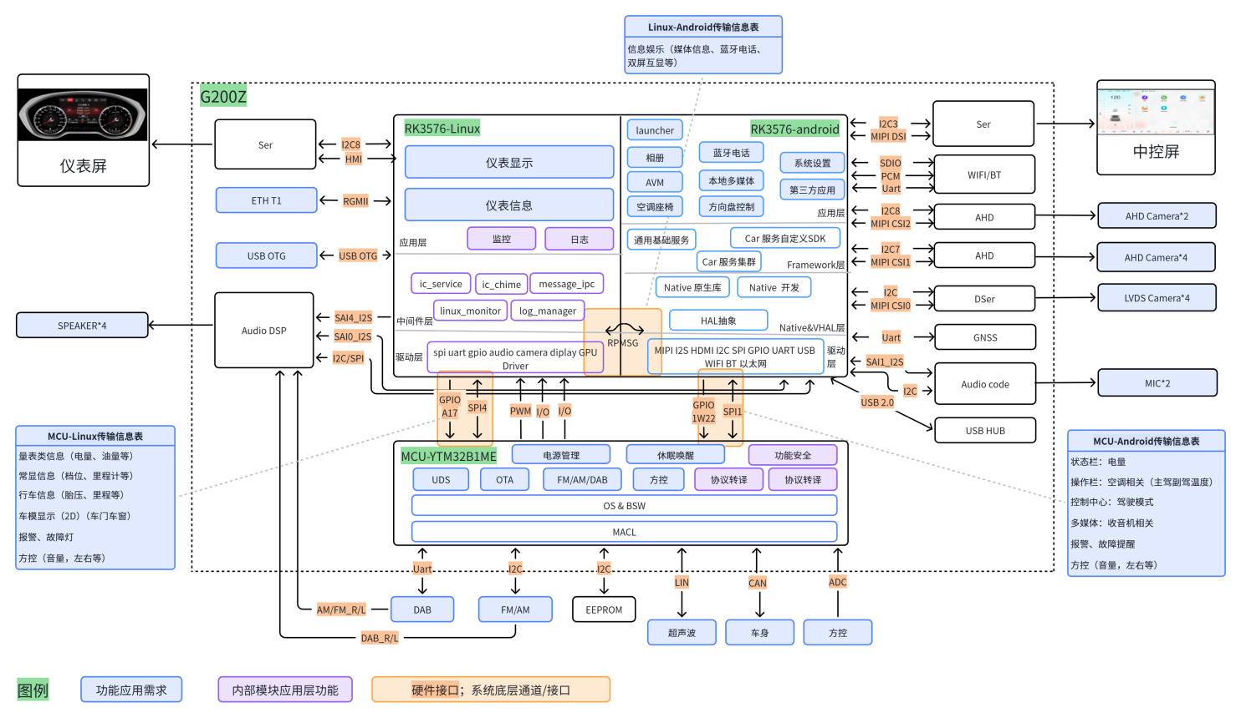
图 1 G200Z系统框架
上图中，蓝色色块对应功能应用需求，紫色模块表示系统内部的核心的应用层（系统软件视角）功能，橙色色块表示系统软件、硬件接口。
接口部分，本系统架构中共计3个功能通道。这个架构设计决定不同功能在不同子系统中的分布，每个功能通道传输的信息有不同，有相同。基于这种架构设计，可以获得以下收益：
- 两个系统软件解耦，产品功能上，两侧系统分属不同的功能安全等级，一侧出现故障、crash时，另一侧功能正常
- 硬件设计充裕，若后期存在变化，当前架构可以调整为“软件循环”式架构，若M与RK3576单通道，“软件循环”架构不可调整为本架构，开发灵活度高
- 减少MOS系统中核间通信负载，通过M侧分别传输两份，虽然信息量不大，考虑工程设计裕量后，仍然会占用不小的DDR内存，未来减少DDR内存成本时有更多空间。
通道1：L<->M方向，双向。SPI通信，MCU为master，linux为slave。GPIO，L侧向MCU侧发送触发信号，形成中断，实现双向主动通信。这一侧主要将来自车身CAN、VCU等等总线上的关联件的报文信息，提取、转译为L侧的消息中间件可接收的字段协议，并基于SPI封装发送。
通道2：A<->M方向，双向。SPI通信，MCU为master，安卓为slave。另有GPIO，A侧向M侧发送触发信号，形成中断，实现双向主动通信。
通道3：L<->M方向，双向。基于RK3576的MOS系统的核间通信，基本也是异构芯片常见的“mailbox+共享内存”的机制，主要基于“rpmsg+共享内存”实现。
从MCU侧发送的信息角度看，绿色通道与蓝色通道合并同类项，有同一份数据，双向同时发送的部分。紫色模块为不同的子系统（如MCU、安卓系统）下不对外（用户）的、应用层功能。

总体软件架构
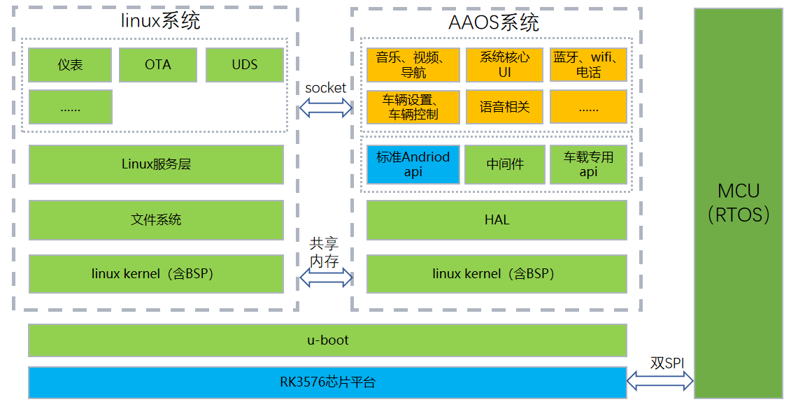
图 2 RK平台系统软件架构
基于软硬件约束与设计原则，仪表侧选型Linux操作系统、中控侧选型安卓OS（AAOS）、MCU选择FreeRTOS操作系统；在各类操作系统基础之上，开发调试BSP（含文件系统）或MCAL，构成基础软件平台；在基础软件平台之上，仪表侧构成“应用层+服务层”的系统软件架构设计，中控侧利用AAOS原生软件架构，即“安卓NATIVE+安卓FRAMEWORK+安卓应用”的分层软件架构。

分模块软件架构及关键技术说明

底层多系统软件架构
在MOS硬隔离架构下，Linux仪表系统与AAOS中控系统在物理上相互隔离、独立运行，任一系统故障不影响对端正常运行，保证仪表显示的高可靠性与功能安全。本项目利用RK3576的MOS系统提供的“RPMSG+共享内存”方式、SOC与MCU之间的双SPI通道，构成跨系统软件架构。RK2576本身的异构跨核该链路（“A<->L”链路）为多操作系统间的核心链路。
A-L之间MOS系统中的安卓到Linux操作系统之间的底层通信机制、业务逻辑。主要依靠MOS硬隔离的本身的核间通信完成，本质仍然是“RPMSG+共享内存”，基本的共享内存的内容如下图所示：
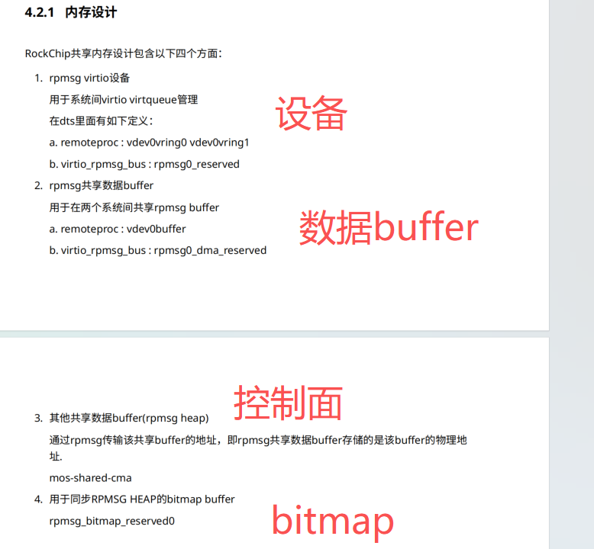
图 3 RK平台MOS核间通信内存机制
基于这个底层通信机制的典型应用，如下图所示：
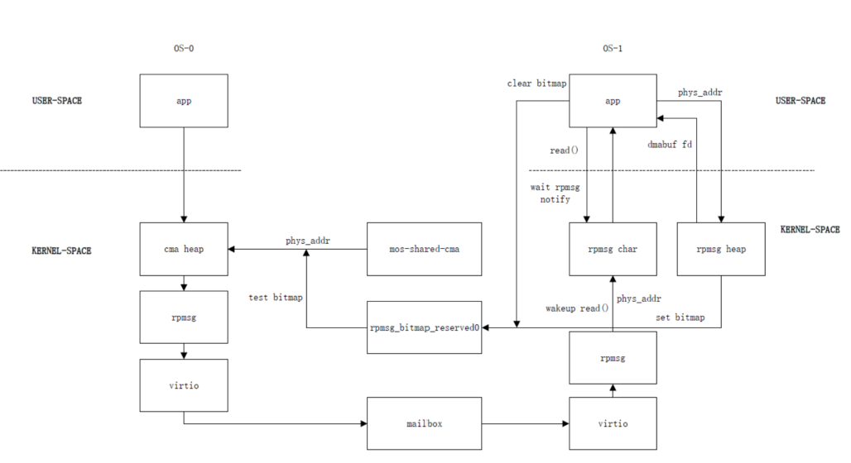
数据面：投屏、图像等
控制面：L->A、A->L、投屏控制面
图 4 “A-L”链路通信示例
本项目中，A-L链路包含设计三个基于erpc的核间通信通道，用于linux与android系统之间的通信。
- LinuxMosCom ERPC client：用于 Android 主动发消息到 Linux；
- AndroidMosCom ERPC server：用于 Linux 主动发消息到 Android；
- 另外中控投屏仪表功能，基于第三个erpc通道发送投屏控制面信息。

MCU软件架构
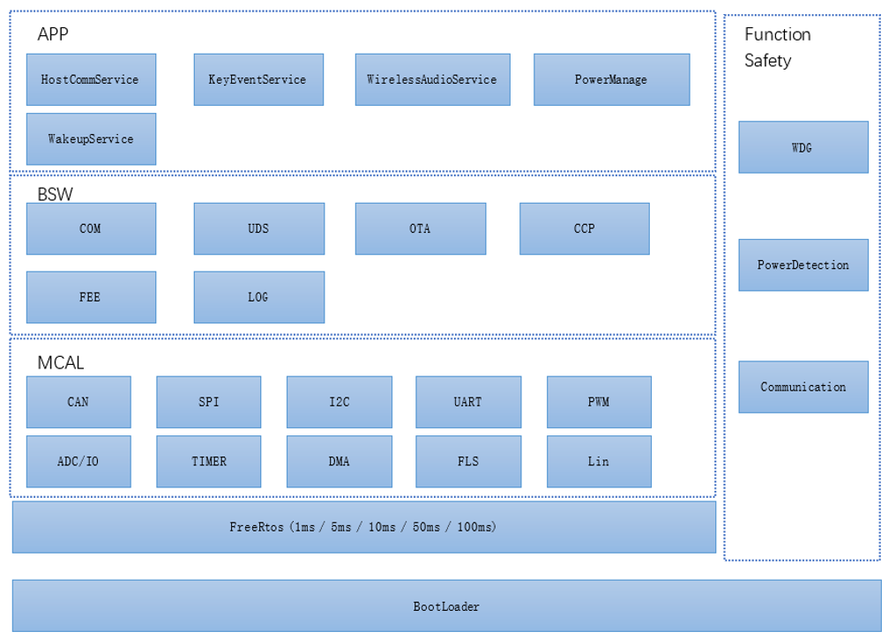
图 5 MCU系统软件架构
本软件框架采用分层解耦设计，整体分为 6 大核心模块：Bootloader、FreeRTOS、MCAL、BSW、APP、Function Safety，各模块职责清晰、单向依赖，保障系统的可靠性与可维护性。

Bootloader 启动与升级模块
系统最底层引导程序，负责 MCU 上电启动与固件升级流程管控。主要职责：
芯片初始化、时钟与基础外设配置；
固件完整性校验（CRC / 签名校验），防止非法固件运行；
支持 CAN 总线、主机下发的 OTA 升级流程，包含升级包接收、写入、擦除；
固件回滚保护：升级失败时自动恢复上一版本可用固件，保证系统可启动；
跳转至应用层（APP）程序执行，支持不同应用分区的切换。

FreeRTOS 实时操作系统层
系统任务调度与资源管理核心，支撑上层所有业务模块的并发运行。主要职责：
多任务调度：支持不同优先级的周期 / 事件任务（1ms/5ms/10ms/50ms/100ms）；任务间通信：提供队列、信号量、互斥锁，实现模块间数据交互与资源互斥；
系统资源管理：任务栈分配、内存管理、定时器服务；
低功耗协同：配合休眠 / 唤醒逻辑，实现系统功耗管控。

MCAL
硬件驱动层，封装芯片外设寄存器操作。本项目驱动内容项：
模块 | 功能
CAN | CAN 总线收发、波特率配置、硬件滤波，为 BSW 通信模块提供底层支撑
SPI | CAN芯片、功放芯片、主机等外设的通信驱动
I2C | FA/AM芯片、EEPROM芯片的驱动
UART | DAB芯片、Log记录的底层驱动
PWM | 模拟输出
ADC/IO | 按键扫描、电源电压检测、GPIO 输入输出控制
TIMER | 系统计时、任务节拍、PWM/ADC 触发定时
DMA | 高速数据搬运，降低 CPU 占用，提升通信 / 存储效率
FLS | 片内 Flash 擦写操作，为 Bootloader/OTA/FEE 提供底层存储支持
Lin | 雷达侧底层数据通讯驱动

BSW 基础软件层（中间件与协议栈）
介于 APP 与 MCAL 之间的标准化中间件层，提供车规级协议栈、系统服务，为应用层提供稳定的通用能力。
模块 | 核心功能
COM 通信层 | CAN 信号的打包 / 解包、周期发送、信号有效性与滤波管理
UDS 诊断服务 | 标准诊断协议（如 22/19/27/2E 服务）、故障码读取、标定写入
OTA 升级管理 | 固件升级流程控制、升级状态管理、与 Bootloader 协同完成升级
CCP 标定服务 | 研发阶段参数在线标定与调试，支持标定参数读写
FEE（模拟 EEPROM） | 基于 Flash 实现掉电存储、用户配置、故障信息
LOG 日志模块 | 系统运行日志、通信异常、故障信息记录，支持调试与售后分析

APP 应用层（中控业务逻辑）
核心定位：中控 MCU 的业务逻辑实现层，不直接操作硬件，仅通过调用 BSW 服务完成功能。
模块 | 核心功能
HostCommService 主机通信服务 | 与中控 SOC 主机双向交互，转发主机指令，上报按键、雷达、硬件等状态信息
KeyEventService 按键事件服务 | 按键消抖、短按 / 长按 / 组合键解析，向上层上报标准化按键事件
WirelessAudioService 无线音频服务 | 设备统一管理与路由、广播状态维护与同步、数据服务解析、异常监控与恢复
PowerManage 电源管理应用 | 上下电时序、外设电源开关、过压 / 欠压保护、负载限流
WakeupService 唤醒休眠应用 | 唤醒源检测（按键 / CAN / 主机）、低功耗模式控制、休眠唤醒流程管理

Function Safety 功能安全模块
跨层级系统安全监控模块，为整个软件栈提供安全防护机制，满足车规级功能安全要求。
模块 | 核心功能
WDG 看门狗监控 | 软件看门狗喂狗逻辑、任务超时监控，防止系统死锁
PowerDetection 电源监控 | 电源电压实时监测、过压 / 欠压故障判定、安全保护逻辑
Communication 通信监控 | CAN通信超时检测、通信异常处理
任务安全监控 | 任务执行时间监控、任务栈溢出检测、系统健康状态管理
安全模式控制 | 故障状态下的降级运行逻辑，如关闭非必要外设、进入安全状态

Linux(仪表)系统软件架构
仪表系统通过SPI总线与MCU进行高速双向通信，实时获取整车CAN网络中的车辆状态信号（车速、转速、油量/电量、水温、故障码、指示灯状态等）；同时通过RPMsg与AAOS中控系统进行跨域交互，接收中控下发的导航、多媒体、蓝牙电话、设置参数等，并向中控上报仪表状态数据。
仪表系统的核心功能包括： 1. 车辆状态实时采集与解析：通过SPI接收MCU上报的CAN报文，解析车速、转速、里程、油耗/电量、水温、胎压、档位、各类报警灯与指示灯状态等车辆核心数据。 2. 仪表UI渲染与显示：基于LVGL GUI引擎，在仪表屏上实时渲染车速表、转速表、燃油/电量表、水温表、里程信息、指示灯矩阵、报警弹窗、行车电脑信息等图形化界面。 3. 音效报警：通过扬声器驱动输出低油量报警音、超速报警音、车门未关提示音、安全带未系提示音、故障报警音等声音提示。4. 日志管理：记录系统运行日志、通信异常日志与故障信息，支持分级存储与远程上报。按照软件分层架构划分：

底层系统方案
Linux系统架构如下：
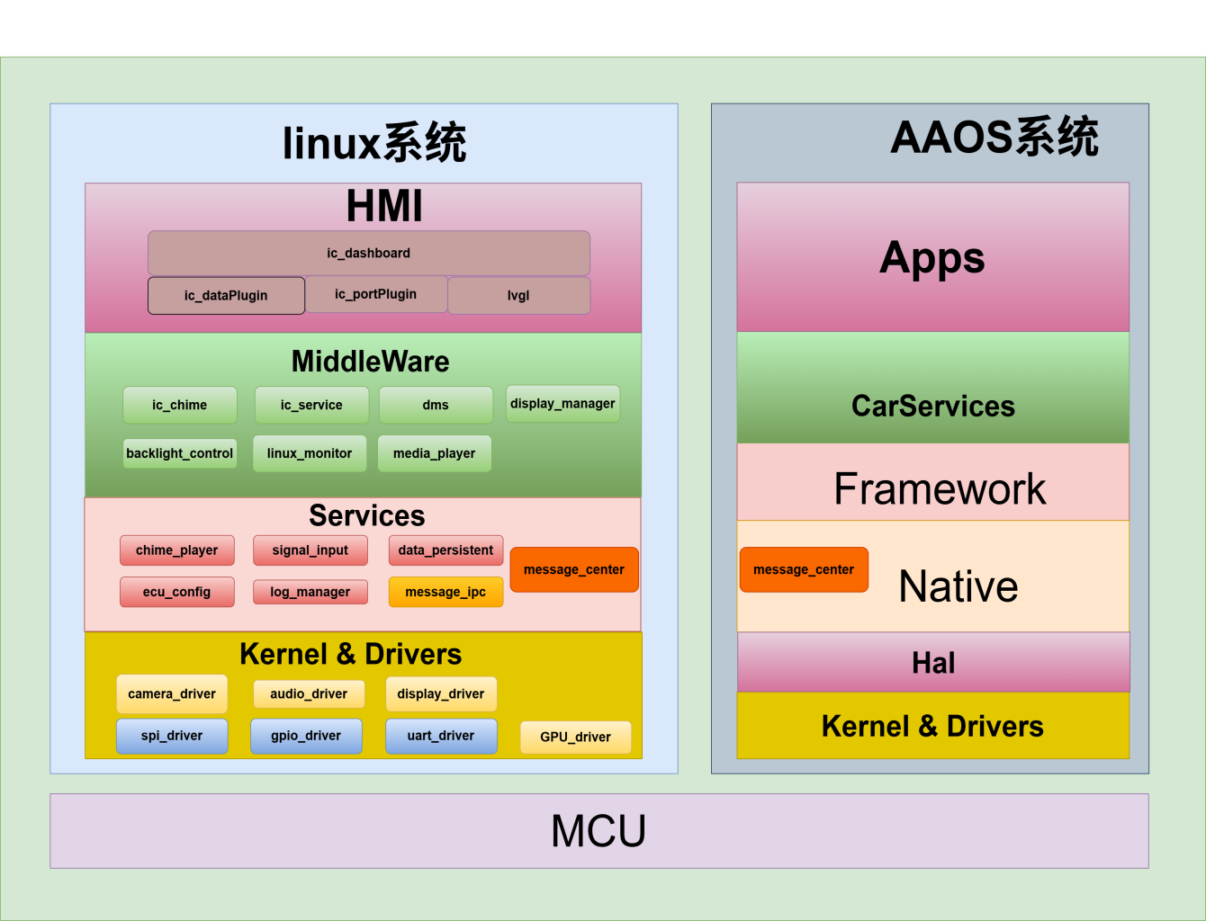
图 6 仪表侧（Linux）系统软件架构
Linux系统采用分层架构设计，整个系统自下而上分为硬件层、u-boot引导层、内核层、文件系统层、服务层和应用层。这种分层设计的核心理念是软硬件解耦与模块化。底层为上层提供基础支撑，上层通过标准化接口调用下层功能，使得各层可以独立演化。
各层分别进行说明：
1.硬件层
基于RK3576芯片平台，运行于ARM Cortex-A53处理器上，A53 属于高能效比的核心，常用于对功耗敏感但对智能化有一定要求的场景。
2.u-boot
u-boot是一个开源的引导加载程序（Bootloader），位于硬件层之上。它是操作系统启动的必经之路，是连接硬件与操作系统的“桥梁”。
主要作用：
硬件初始化：在系统上电后，初始化 CPU、内存（DDR）、串口等最基础的硬件环境。加载内核：从存储介质（如 Flash 或 eMMC）中读取 Linux 内核镜像和设备树文件，加载到内存中。移交控制权：向内核传递启动参数（bootargs），并将系统控制权移交给 Linux 内核。
3.内核
内核层Linux 操作系统的核心，直接运行在硬件之上，管理系统资源（进程、内存），与各个外设硬件对接，为上层提供访问硬件的统一接口（系统调用）。
包含模块及说明：
- SPI驱动：负责通过总线与MCU进行高速通信。
- 仪表屏驱动：针对仪表屏编写的驱动，负责图像数据的输出和屏幕点亮。
- 扬声器驱动：音频编解码器（Codec）或 PWM 驱动，负责音频信号的放大和播放。
- GPIO驱动：通用输入输出驱动，用于控制芯片引脚的高低电平，实现 LED 灯控、按键检测等基础硬件交互。
4.文件系统
文件系统存放系统运行所需程序、库文件和数据的组织结构。

服务层（通信服务及IPC）方案
服务层及中间件层为开发重点。
系统内 IPC 层：message_ipc service 实现消息路由与分发,message_ipc client封装本地通信接口，为上层服务提供统一的消息收发能力。 所有座舱进程（车控、UI、媒体、诊断、外设服务等）不再直接点对点通信，而是统一接入本服务：进程可订阅指定主题（Topic） 接收消息，也可向指定主题发布消息实现数据广播 / 指令下发。服务封装底层 Linux IPC 细节，提供标准化调用接口，满足座舱多进程、高可靠、低延迟、解耦合的通信需求。 本方案为车载智能座舱系统设计了一套基于MQTT 协议（Mosquitto Broker）的进程间通信（IPC）架构，采用发布 - 订阅模式，实现座舱内各模块的解耦通信，满足车载场景对实时性、可靠性和可扩展性的需求。
- Message IPC架构图
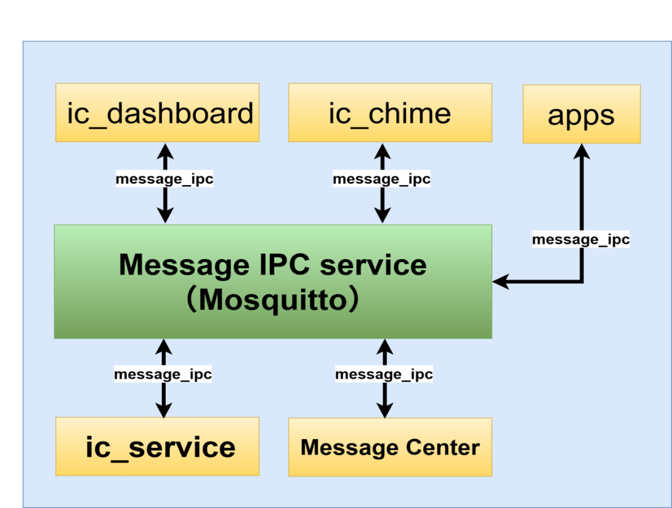
图 7 仪表系统服务层架构
以Mosquitto（Message IPC service）为消息中枢，所有业务模块通过message_ipc客户端接入，实现消息的发布与订阅，典型模块包括：
交互层：ic_dashboard（仪表显示）、ic_chime（音效提示）、apps（车载应用） instru cluster
服务层：ic_service（座舱核心服务）、Message Center（消息转发中心）
特性 | 说明 | 车载场景价值
轻量级 | 单进程事件驱动架构，代码量 < 10 万行，资源占用极低 | 适配车载嵌入式平台的算力限制
低延迟 | 单线程 I/O 多路复用模型，消息转发微秒级延迟 | 满足座舱交互实时性要求
高可靠 | 支持 MQTT QoS 0/1/2 消息质量等级，保障关键指令不丢失 | 适配车载场景的安全与可靠性需求
解耦性 | 发布 - 订阅模式，模块间无直接依赖 | 降低座舱系统复杂度，便于功能迭代
跨平台 | 支持 Linux/Android 等车载主流系统，提供 C/C++/Java 客户端库 | 兼容座舱异构平台
性能要求
指标类别 | 指标项 | 车载场景量化要求 | 说明
基础资源占用 | CPU 占用率 | 单核心峰值 ≤ 5%，稳态 ≤ 1% | 以 4 核 A53 1.2GHz 平台为基准，避免抢占业务线程资源
 | 内存占用 | 稳态内存 ≤ 10MB，峰值内存 ≤ 30MB | 含 Broker 进程 + 客户端库，避免 OOM（内存溢出）风险
 | 磁盘占用 | Broker 二进制文件 ≤ 500KB，运行日志 ≤ 100MB / 天 | 适配车机 eMMC 存储限制，避免日志膨胀
消息处理性能 | 消息转发延迟 | 平均 ≤ 10ms，P99 ≤ 50ms | 端到端延迟（发布者→Broker→订阅者），满足座舱交互实时性
 | 消息吞吐量 | 支持≥1000 条 / 秒稳定转发，峰值≥5000 条 / 秒 | 覆盖仪表、服务、消息中心等多模块高频通信场景
 | 消息丢失率 | 关键消息（QoS1/2）丢失率 = 0，普通消息（QoS0）丢失率≤0.01% | 关键指令（如安全提示、音效）零丢失，状态数据允许极低丢包
并发与稳定性 | 客户端连接数 | 支持≥32 个客户端稳定连接 | 覆盖当前 ic_dashboard、ic_chime、apps、ic_service、Message Center 及扩展模块
 | 会话重连成功率 | 客户端断连后重连成功率≥99.99%，重连时间≤500ms | 适配车机休眠 / 唤醒、网络波动场景
 | Broker 可用性 | 连续运行 7×24 小时无崩溃、无僵死 | 需配合进程守护（如 systemd）实现异常自动重启
可靠性指标 | 消息持久化成功率 | 离线消息缓存成功率 = 100%，补发成功率≥99.99% | 客户端离线期间发布的消息，重连后可完整补发
 | 异常恢复时间 | Broker 进程崩溃后，重启 + 恢复服务≤2s | 含进程拉起、客户端重连、会话恢复全流程
核间通信服务层：message_center提供跨系统调用能力,通过RPMsg实现与 AAOS 的跨系统物理通道。本服务是部署在智能座舱 Linux 系统下的中心化进程间通信中间件，以发布（Publish）- 订阅（Subscribe） 为核心模型，统一接管系统内所有业务进程的消息交互。在智能座舱中，Android 和 Linux 之间需要进行大量的数据交换，故封装设计 Message Center Service 作为 Android 与 Linux 之间通信的基础服务。
Message Center Service 应满足以下设计目标：
- 在 Linux 和 Android 之间传递数据
- 底层使用基于共享内存的 RPMsg 进行通信
- 基于 Topic 的消息分发，消息内容 格式 由双方 客户端 协商决定
- 尽量最大可能把消息发送到接收方，但并不保证消息一定会发送到。
如果应用消息一定要确保发送，需要自己在应用层协议设计 ACK 机制。

应用层
本项目显示应用基于 LVGL 图形系统开发，为车载仪表提供人机交互（HMI）界面，实现车辆信息可视化与交互控制。仪表显示应用作为车载 HMI 的核心模块，负责将车辆运行状态、驾驶信息、交互提示等数据以图形化方式呈现给驾驶员。
架构采用分层模块化架构，自下而上分为三层：
底层适配层（ic_portPlugin）：负责 LVGL 与硬件平台的对接，包括显示驱动适配、输入设备适配、系统时钟 / 定时器适配，实现硬件无关性封装。
图形渲染层（lvgl）： 基于 LVGL v9.x 稳定版本构建图形引擎，配置轻量级渲染模式，优化控件与动画性能，管理界面资源（字体、图标、图片）。
业务逻辑层（ic_dataPlugin）：实现仪表业务逻辑，与车辆数据中间件模块ic_service交互模块对接，驱动 LVGL 界面更新，处理场景调度与交互逻辑。
UI功能层（ic_dashboard）：实现仪表UI业务逻辑显示。
- UI软件架构图
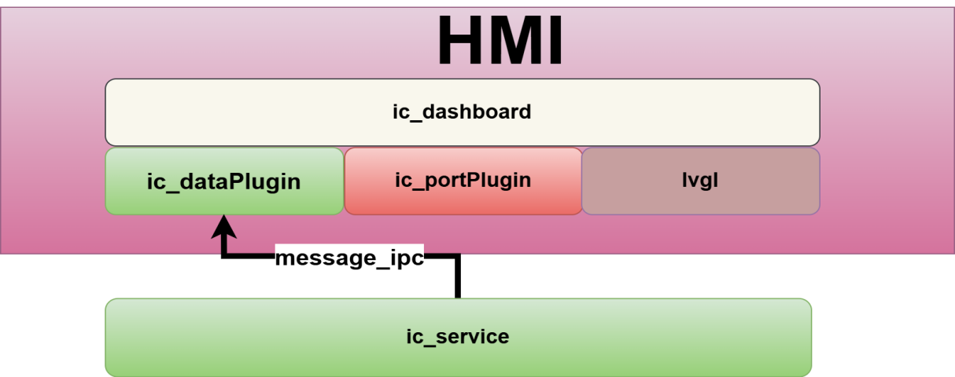
图 8 应用显示软件架构
性能要求方面，一般的设计原则关注：渲染性能，包括帧率、刷新延迟、局部刷新；资源占用，包括内存占用、Flash 占用、CPU 占用；稳定性与可靠性，包括长期运行稳定性：异常处理、环境适应性。

安卓应用软件架构
安卓应用层直接面向用户机车载业务。主要业务功能包含模块及说明：
- 第三方应用：如音乐、视频、导航等，通常由外部开发者提供，丰富了车机的功能生态。
- 系统核心UI：包括 Launcher（桌面启动器）和 SystemUI（系统状态栏、虚拟按键等），是用户看到的第一界面，决定了系统的整体视觉风格和操作逻辑。
- 其他基础应用：蓝牙、WiFi、电话等，提供基础的设备连接和通讯功能。
- 车辆特性相关：车辆设置、车辆控制等，客户（OEM）定制专属功能。语音相关：集成语音识别和合成引擎，提供语音助手功能，提升驾驶过程中的操作安全性。
- 应用组件：图中额外列出了 common（公共库）、基础UI、基础工具、can信号通讯、中间件通讯、应用间通讯等组件。这些是支撑上述应用运行的底层模块，例如 CAN 信号通讯是车载系统获取车辆数据的核心通道，应用间通讯则保障了不同软件之间的数据交换和协同工作。
现代安卓应用开发

安卓FRAMEWORK软件架构
安卓FWK层软件架构处于安卓应用层之下，NATIVE C/C++之上，应用框架支持层是Android 系统的核心框架层，提供了开发 Android 应用所需的各种服务和 API。为上层应用提供系统级的支持，管理应用的运行生命周期，并作为应用与底层硬件通信的枢纽。
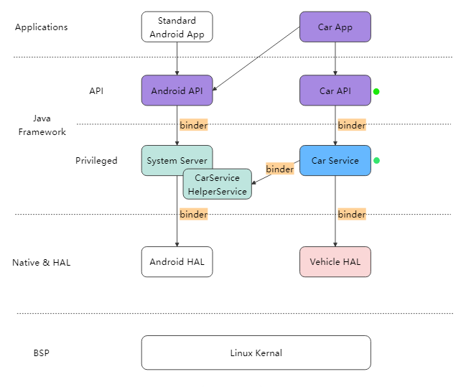
图 9 安卓FrameWork框架
框架如上图所示，本文重点关注的是Car API 和 Car Service的设计，
包含模块：
- 标准Android api：提供 Android 原生的基础功能，如界面绘制、网络通信、数据存储等，保障系统的通用性。
- 中间件：这里指的是 Android 系统中的各种系统服务（如 WindowManager、ActivityManager 等），负责协调系统内各个部分的工作。
- 系统服务：提供更底层的系统功能支持，如电源管理、闹钟服务等。
- 车载专用API：本项目开发为智能座舱的车载SDK接口平台。提供针对汽车场景的特殊接口，为车载主机厂客户提供。

Car API 和Service架构设计
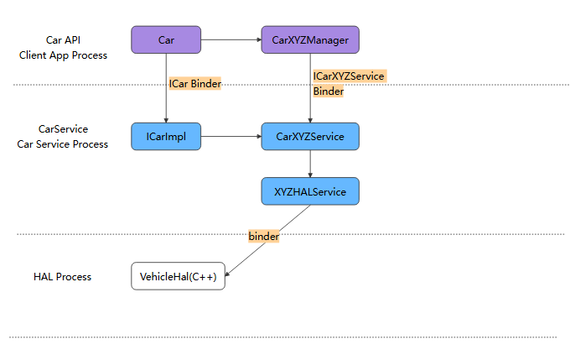
图 10 安卓FWK-Service架构
AAOS系统已对部分车辆功能做了标准化处理，主要载体是各种CarXYZService（详见附录一）。这些CarXYZService向上映射成CarAPI（即各种CarXYZManager）供App调用，向下与HAL通讯。具体工作流：
- 任何 App 可以创建 Car 对象，通过 Car 对象获取不同的 Manager（如，CarPropertyManager、CarPowerManager等）；
- ICarImpl负责维护所有的Service对象，每个Service都不是独立进程，是运行在Car Service进程内的独立对象。Android 14中的Service列表，详见附录一；
- 每个 CarXYZManager 都通过 binder 连接到 CarXYZService.java，例如：CarPropertyManager 通过 ICarProperty.aidl 连接到 CarPropertyService.java；
- CarXYZService通过XYZHalService与底层VehicleHal通讯；
- App监听车辆状态，采用的是注册回调的方式，注册回调后底层数据更新，可直接回调给上层接收器；

Car API 的示例
public class HVACActivity extends Activity {
@Override
protected void onCreate(Bundle savedInstanceState) {
super.onCreate(savedInstanceState);
setContentView(R.layout.activity_main);
// 1、采用Car API 创建Car对象
mCar = Car.createCar(this, null, Car.CAR_WAIT_TIMEOUT_DO_NOT_WAIT, new Car.CarServiceLifecycleListener(){
@Override
public void onLifecycleChanged(Car car, boolean ready) {
if (!ready) return;
// 2、获取 CarXYZManager
mCarPropertyManager = (CarPropertyManager) car.getCarManager(Car.PROPERTY_SERVICE);
// 3、注册监听回调。第1个参数为回调接口；第2个参数决定了，只回调当前空调温度；第3个参数决定了回调速率；
boolean registerCallbackResult = mCarPropertyManager.registerCallback(mHvacCallback, VehiclePropertyIds.HVAC_TEMPERATURE_CURRENT, CarPropertyManager.SENSOR_RATE_ONCHANGE);
Log.d(TAG, "注册 温度变更监听回调 结果: " + registerCallbackResult);
}
});
}
@Override
protected void onDestroy() {
super.onDestroy();
// 注销监听
if (mCarPropertyManager != null) {
mCarPropertyManager.unregisterCallback(mHvacCallback);
}
}
}

调用流程图

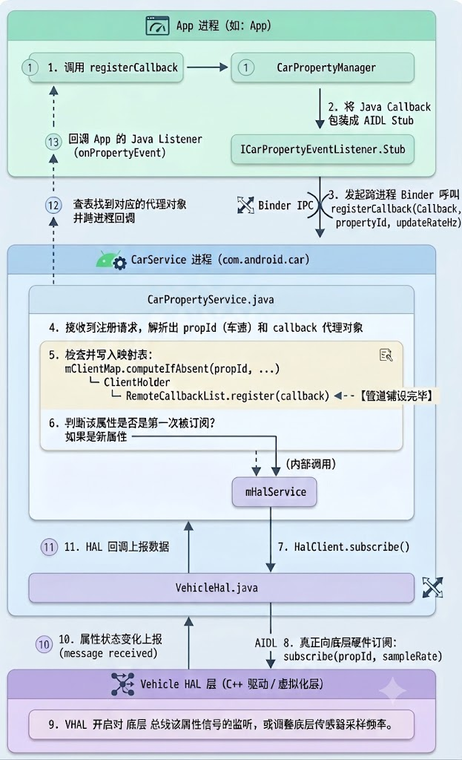
图 11 FWK层与上下层之间调用流程

订阅请求与跨进程管道
这一阶段的核心目的是：App 发起订阅请求，并在 CarService 内部建立好映射表，确保底层有数据时能顺着管道准确回调给正确的 App。
- App 进程内部发起
【步骤 1】调用 registerCallback。
App（例如仪表盘或设置应用）通过调用 AAOS 开放的 SDK 接口 CarPropertyManager.registerCallback()，表达对某个特定属性（如车速 PERF_VEHICLE_SPEED）的监听意图。
【步骤 2】将 Java Callback 包装成 AIDL Stub。
App 传入的是一个纯 Java 层的 Callback 对象。由于 App 和 CarService 属于不同的进程，Java 对象无法直接跨进程传递。因此，CarPropertyManager 会在内部创建一个 AIDL 接口的本地实现类对象（即 ICarPropertyEventListener.Stub），将你的 Java Callback 包裹在里面。这个 Stub 就是后续 Binder 通信的基石。
【步骤 3】发起跨进程 Binder 呼叫 registerCallback(Callback, propertyId, updateRateHz)。
App 进程通过 Binder IPC 机制，远程调用 CarService 进程中 CarPropertyService 提供的 registerCallback 方法，并将包裹好的 Stub 代理对象、目标属性 ID 以及期望的刷新频率（Hz）传递过去。
- CarService 进程内部流转（Java 层核心）
【步骤 4】接收到注册请求，解析出 propId (车速) 和 callback 代理对象。
运行在 com.android.car 进程中的 CarPropertyService.java 响应了 Binder 请求。它从 Binder 驱动中反序列化出客户端传来的参数，拿到了 propId 和代表客户端的 callback 远程代理对象（Proxy）。
【步骤 5】检查并写入映射表
这是铺设回调管道的关键。CarPropertyService 内部维护着多端映射关系（mClientMap）。它会为每个 App 客户端创建或查找对应的 ClientHolder，并调用RemoteCallbackList.register(callback)。RemoteCallbackList 是 Android 系统专门用来管理跨进程回调的利器，它不仅能安全地管理多个客户端回调，还能在 App 意外崩溃时自动释放注册，防止 CarService 发生内存泄漏。到这一步，从 CarService 回调到 App 的管道彻底铺设完毕。
【步骤 6】判断该属性是否是第一次被订阅？
策略优化。如果其他 App 之前已经订阅过车速，且当前请求的频率没有超过现有频率，CarService 内部直接复用即可，无需再惊动底层。如果是全新属性或者请求了更高的采样率，则判定为“新属性”，继续向下调用内部组件 mHalService。
【步骤 7】HalClient.subscribe()
mHalService 是 CarService 内部专门对接 HAL 层的管家。它调用 HalClient.subscribe()，开始准备将订阅请求送出 Java 世界。

- 跨越 Java/C++ 边界与硬件订阅
【步骤 8】真正向底层硬件订阅：subscribe(propId, sampleRate)
VehicleHal.java 负责将 Java 层的业务请求转化为底层需要的标准。在 Android 14 中，Java 层的 VehicleHal 会通过标准的 AIDL 跨进程通信（此时跨越了 Java 空间进入到 C++ 的原生系统守护进程空间），调用 C++ VHAL 层的 subscribe(propId, sampleRate) 方法。
【步骤 9】VHAL 开启对底层总线该属性信号的监听
C++ 层的 Vehicle HAL 接收到指令后，直接与车载网络（如车载以太网、CAN 总线适配芯片驱动等）或虚拟化层对接。它会指示硬件或驱动层：“开始监听这个信号”，或者“将该传感器的采样频率调整为对应的参数”。至此，下发订阅流程全线打通。

数据状态上报与多级回调
当车辆行驶、数据发生变化时，数据开始沿原路（但走回调通道）反向传输。
【步骤 10】属性状态变化上报 (message received)
车辆实际车速发生变化，底层车载网络（物理总线或模拟器）发出数据报文。C++ 层的 Vehicle HAL 接收到消息 (message received)，将其解析为 Android 定义的 VehiclePropValue 结构体。
【步骤 11】HAL 回调上报数据
C++ VHAL 通过之前初始化时注册的 AIDL Callback 接口，将数据往上传递给 Java 层的 VehicleHal.java。
架构细节：由于 VehicleHal.java 和 mHalService 同属于 com.android.car 进程，因此从 VehicleHal.java 向上递交给 mHalService 的过程是纯粹的同进程内 Java 方法回调，不需要跨进程，也没有 AIDL 损耗，非常高效。
【步骤 12】查表找到对应的代理对象并跨进程回调
数据传回 CarPropertyService。它以收到的 propId 为 Key，去查步骤 5 建立的那张映射表（mClientMap / RemoteCallbackList）。它会遍历所有订阅了该属性的 App 客户端代理对象（Proxy），然后通过 Binder IPC 将数据跨进程广播出去。
【步骤 13】回调 App 的 Java Callback (onPropertyEvent)
App 进程里的 Binder 线程收到了 CarService 传过来的属性数据。经过 ICarPropertyEventListener.Stub 的解析后，无缝切换回 App 的主线程或指定线程，最终调用 App 开发者实现的 Java Callback 对象的 onPropertyEvent() 方法。
此时，App 成功拿到最新的数据，刷新 HMI 界面。

架构扩展
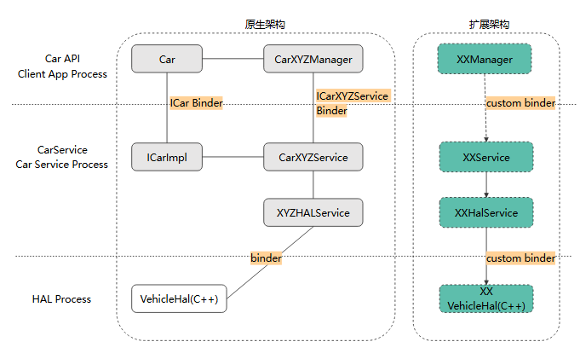
图 12 原生基础上扩展SDK架构

在实际功能开发过程中，原生系统尚未支持的属性、场景和功能，还需要修改某个模块或者横向扩展整个架构。如在实际量产开发中，VehiclePropertyIds的属性，不能覆盖实际业务场景时，就需对其属性进行扩展。扩展可遵顼如下架构：
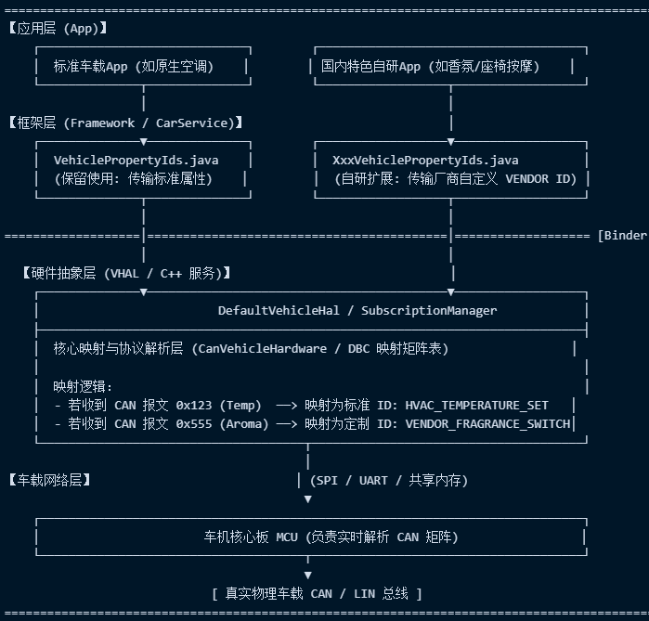
图 13 分层后架构示意图

安卓NATIVE软件架构
硬件抽象层位于内核与应用框架之间的中间层，通常以动态链接库（.so 文件）的形式存在。将内核提供的底层硬件驱动接口进行标准化封装。它为上层框架提供统一的接口，屏蔽不同芯片平台（如 RK3576J）底层驱动的差异，是实现软硬件解耦的一层。

NATIVE 软件架构
本层在座舱业务中，开发工作量较多，需要和仪表侧、MCU、安卓上层对接，属于枢纽功能，Native层软件架构如下图所示：
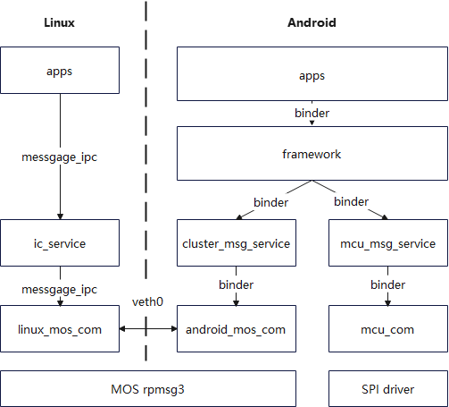
图 14 Native层架构
如上图所示，androi_mos_com mcu_com，cluster_msg_service,mcu_msg_service服务层，这些服务基于VHAL内部处理消息收发和转译。模块与模块之间通过安卓原生中间件服务binder，构成Native层软件架构。北向接口，native与安卓FWK层通过binder机制交互业务信息，南向接口，与MCU通过SPI通信构成消息交互通道；横向跨核通信，则实现中控与仪表通信机制。

“A<->L”中控侧和仪表通信机制设计
本次服务关系如下图所示：

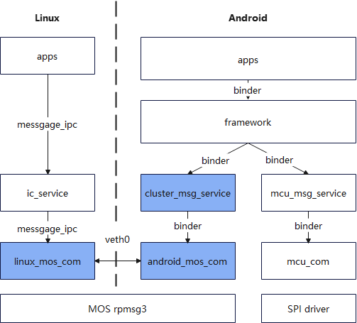
图 15 与仪表核间通信架构示意

Android 与 Linux 两侧使用 双 TCP 通道 + 双 ERPC 角色。Android 侧同时具备：
- LinuxMosCom ERPC client：用于 Android 主动发消息到 Linux。
- AndroidMosCom ERPC server：用于 Linux 主动发消息到 Android。
- Binder AIDL HAL：用于 Android 侧本地调用者访问 MOS COM。
adnroid_mos_com的软件架构如下：
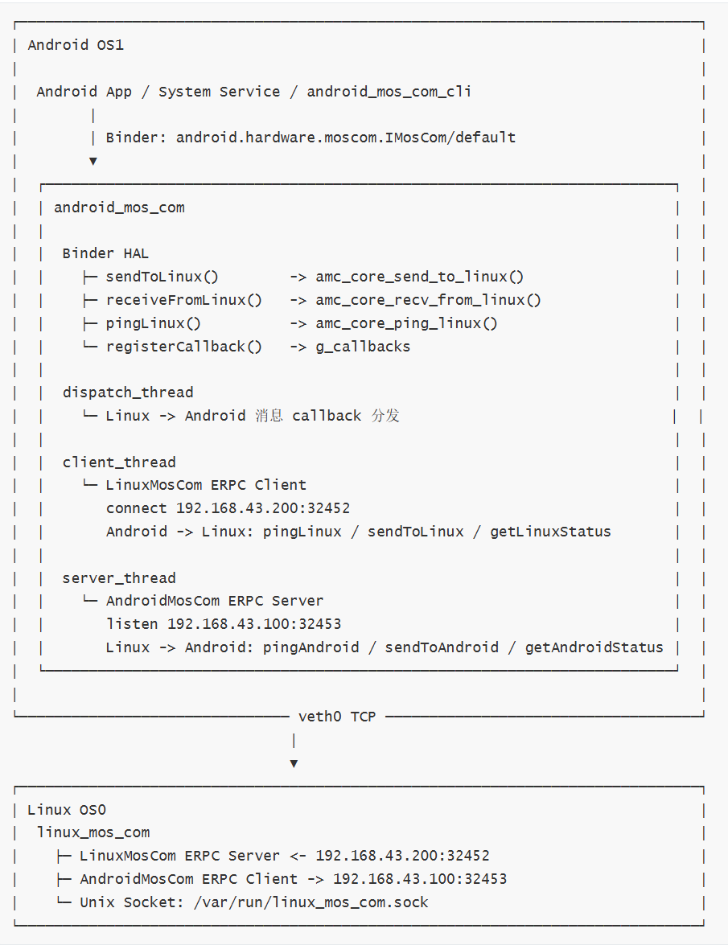
图 16 adnroid_mos_com服务软件架构

“M<->A”链路机制方案
该链路主要接收来自MCU控制芯片信息，MCU在座舱域控中对来自车身的信息、设置、控制信号进行接口接入、协议解析，再通过SPI接口和安卓、linux对接。Native一侧，即通过VHAL接入SPI驱动，再在此基础上通过systemserver，与安卓侧FWK接入。示意图如下：
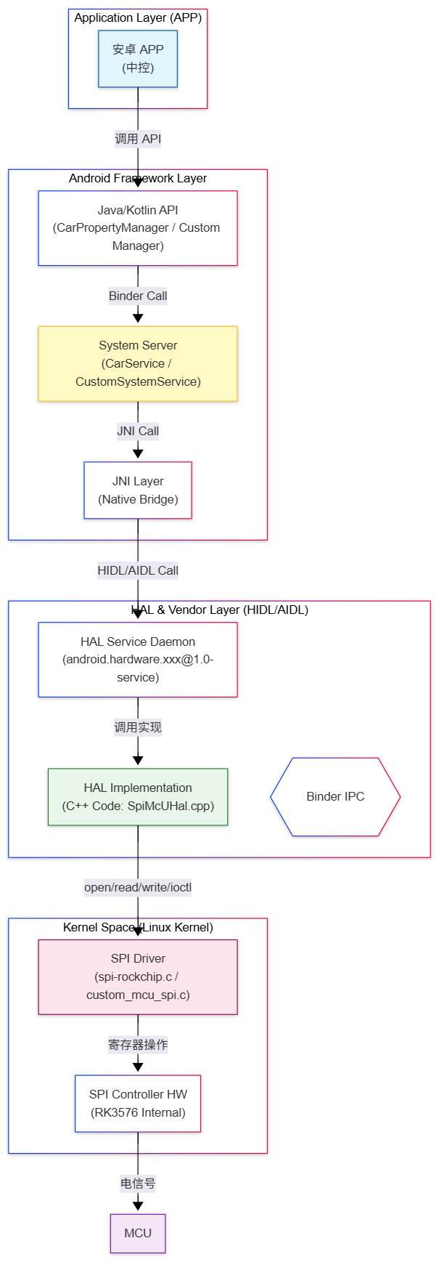
图 17 M-A通道流程图
这个链路为双向链路，分为上行（MCU -> APP）和下行（APP -> MCU）两条路径来解析代码层面的交互。其中上行链路：MCU数据上报至 APP (Read/Event)，MCU通过SPI发送数据包（例如：车速、温度、按键状态）。驱动将数据解析并存入内核内存。HAL服务(SpiMcUHal.cpp) 运行在一个独立的守护进程中。轮询模式：HAL 开启一个线程，定期通过 ioctl() 或 read() 从 SPI 驱动节点 (/dev/spidevX.X) 读取数据。中断/回调模式：如果驱动支持 poll() 或异步通知，HAL 等待驱动通知有新数据。HAL 将原始 SPI 数据解析为结构化数据（如 VehiclePropValue）。Binder IPC:HAL 调用 mCallback->onPropertyEvent() (如果是 VHAL) 或自定义 AIDL/HIDL 接口的回调方法。数据通过 Binder 机制跨进程传输到 System Server。
CarService 或自定义 System Service 接收 Binder 回调。服务更新内部状态，并通过 LocalBroadcast、LiveData 或 CarPropertyManager 的监听器机制通知上层。APP 注册的监听器收到数据更新，刷新 UI（如仪表盘车速跳动）。
以此流程完成上行链路消息发送。下行链路类似环节：APP 控制指令下发至 MCU (Write/Control)如用户在屏幕点击“打开空调”或“切换驾驶模式”。
Framework 层调用 CarPropertyManager.setProperty() 或自定义SDK 方法，将请求通过 Binder 发送到 System Server。再经“System Server -> JNI -> HAL”链路发送，HAL 实现类接收到指令。将高级指令（如 "AC_ON"）转换为 MCU 能理解的 SPI 字节流协议。Kernel Driver通过 write() 或 ioctl() 将字节流写入 SPI 设备节点。Hardware (MCU)一侧，则与RK3576 SPI 控制器通过 MOSI 线发送数据。MCU 接收并解析指令，执行相应动作（如闭合继电器）。

文档计划
本项目后续将在该架构下，完善各一级/二级功能概要设计文档，进行发布于评审。
技术文档发布与评审 | 预计评审时间
《启动性能概要设计》 | 10.30
《蓝牙概要设计》 | 已完成
《WIFI功能概要设计》 | 8.30
《本地播放（USB）概要设计》 | 9.30
《方向盘控制功能概要设计》 | 8.30
《仪表多屏互动概要设计方案》 | 9.30
《主题概要设计》 | 已完成
《收音功能概要设计方案》 | 7.30
《音频功能概要设计方案》 | 7.30
《电子说明书概要设计方案》 | 9.30
《本地升级概要设计》 | 9.30
《仪表系统概要设计》 | 已完成
《仪表显示应用开发》 | 7.30
《仪表系统核间通信设计》 | 已完成
《MCU驱动适配与CAN功能》 | 已完成
《MCU应用功能开发》 | 8.30
《车控类功能概要设计》 | TBD
导航、语音识别、在线应用、手车互联 | 暂无计划

